**Program zarządzający – informacje i dokumentacja medyczna**

**Skład grupy projektowej:**

* Krystian Brudnicki
* Kamil Geppert
* Gracjan Gajownik

1. **Wprowadzenie**

Nasza aplikacja do zarządzania dokumentacją oraz informacjami o pacjentach jest kompleksowym narzędziem przeznaczonym dla placówek medycznych, takich jak szpitale, kliniki, przychodnie, gabinety lekarskie czy laboratoria. Pozwala ona na sprawną i bezpieczną organizację informacji o pacjentach, co umożliwia skuteczne zarządzanie procesami medycznymi. Główną funkcjonalnością aplikacji jest elektroniczna dokumentacja pacjentów, która umożliwia gromadzenie i przetwarzanie informacji medycznych, takich jak wyniki badań, historię chorób czy listę przyjmowanych leków. Aplikacja zapewnia także możliwość zapisywania notatek oraz dokumentów dotyczących każdego pacjenta, co ułatwia komunikację między pracownikami medycznymi oraz skraca czas oczekiwania na niezbędne informacje. Nasza aplikacja do zarządzania dokumentacją i informacjami o pacjentach jest w pełni zintegrowana z systemem obsługi rejestracji pacjentów oraz umożliwia bieżący dostęp do danych pacjentów dla wszystkich uprawnionych pracowników medycznych. Dzięki temu lekarze i personel medyczny mają łatwy i szybki dostęp do niezbędnych informacji, co przyspiesza proces diagnozowania i leczenia. Aplikacja pozwala również na zarządzanie harmonogramem wizyt oraz rejestrowanie przepisanych recept i skierowań. Umożliwia to łatwe i szybkie monitorowanie procesów medycznych, a także przepływu dokumentów wewnątrz placówki. Wszystkie dane przechowywane w aplikacji są chronione przed nieuprawnionym dostępem dzięki zastosowaniu wysokiej klasy systemu szyfrowania danych oraz autoryzacji dostępu. Wszystkie operacje na danych są logowane, co pozwala na kontrolę nad ich wykorzystaniem. W naszej aplikacji do zarządzania dokumentacją oraz informacjami o pacjentach zastosowaliśmy intuicyjny interfejs użytkownika, który umożliwia łatwą obsługę nawet dla osób nieznających się na technologii. Aplikacja jest w pełni dostosowana do potrzeb placówek medycznych, co pozwala na efektywną i bezpieczną organizację danych medycznych pacjentów oraz przyspieszenie procesów medycznych.

1. **Specyfikacja wymagań systemu**
   1. **Wymagania funkcjonalne:**

* Elektroniczna dokumentacja pacjentów - aplikacja umożliwia gromadzenie, przetwarzanie i zarządzanie informacjami medycznymi o pacjentach, takimi jak wyniki badań, historię chorób czy listę przyjmowanych leków.
* Notatki i dokumenty - aplikacja umożliwia dodawanie notatek i dokumentów dotyczących każdego pacjenta, co ułatwia komunikację między pracownikami medycznymi oraz skraca czas oczekiwania na niezbędne informacje.
* Integracja z systemem obsługi rejestracji pacjentów - aplikacja jest w pełni zintegrowana z systemem rejestracji pacjentów, co umożliwia bieżący dostęp do danych pacjentów dla uprawnionych pracowników medycznych.
* Zarządzanie harmonogramem wizyt - aplikacja umożliwia zarządzanie harmonogramem wizyt pacjentów oraz rejestrację przepisanych recept i skierowań.
* Bezpieczeństwo danych - aplikacja chroni dane pacjentów przed nieuprawnionym dostępem dzięki zastosowaniu wysokiej klasy systemu szyfrowania danych oraz autoryzacji dostępu.
  1. **Wymagania pozafunkcjonalne:**
* Intuicyjny interfejs użytkownika - aplikacja jest dostosowana do potrzeb placówek medycznych i posiada intuicyjny interfejs, który umożliwia łatwą obsługę dla osób nieznających się na technologii.
* Bezpieczeństwo danych - aplikacja zapewnia wysoki poziom ochrony danych pacjentów przed nieuprawnionym dostępem, co pozwala na zachowanie poufności i prywatności informacji medycznych.
* Wysoka dostępność - aplikacja zapewnia stały dostęp do danych medycznych pacjentów dla uprawnionych pracowników medycznych.
* Skalowalność - aplikacja jest skalowalna i umożliwia dostosowanie jej do różnych potrzeb placówek medycznych, od małych gabinetów lekarskich po duże szpitale.
* Szybkość i wydajność - aplikacja działa szybko i wydajnie, co pozwala na sprawną organizację informacji medycznych i przyspieszenie procesów medycznych.

* 1. **Przypadki użycia**

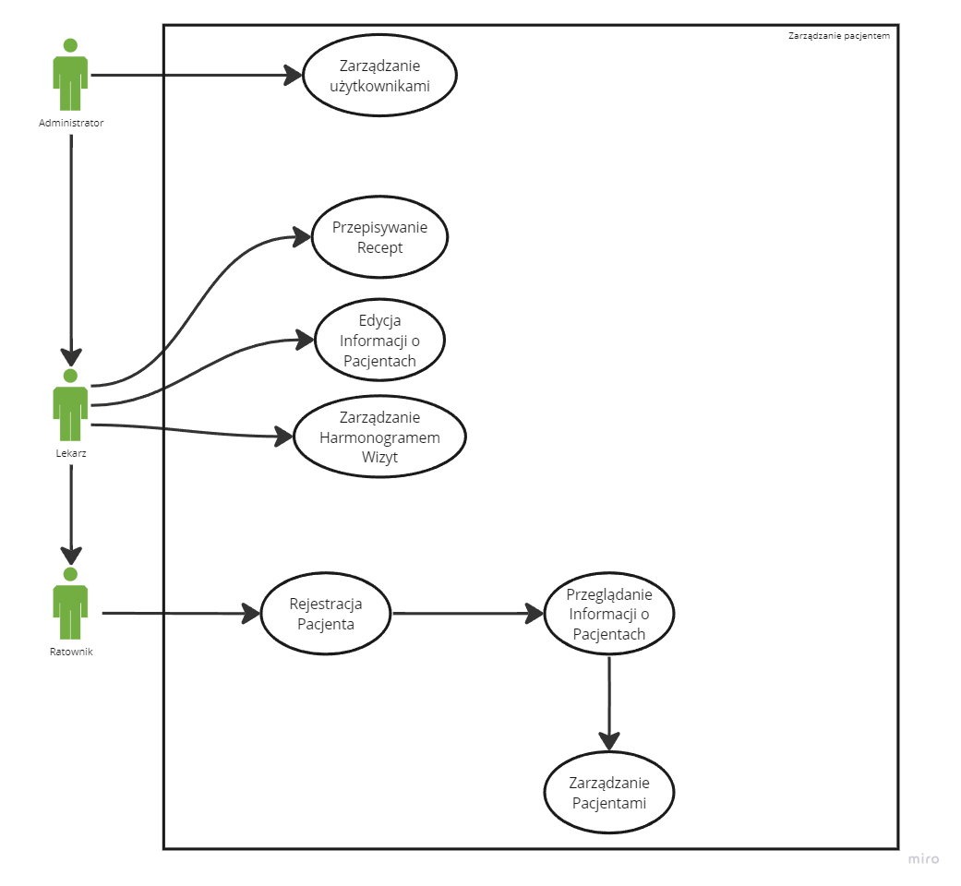

1. **Model systemu**
   1. **Diagram klas**

* 1. **Diagram aktywności**

1. **Projekt graficzny**

Makieta wykonana w programie: XXXXXXX

Plik źródłowy makiety dołączone w załączniku.

PDF/HTML dostępne w załączniku/ Makiet opublikowana pod adresem URL*:

1. **Implementacja systemu**

Użyte narzędzia:

Opis technologii użytej do implementacji ( język programowania, biblioteki itd.)

Pliki źródłowe dołączone w załączniku (ZIP).

Pliki wynikowe dostępne w załączniku/ Projekt opublikowana pod adresem URL*:

Uwagi: dodatkowe informacje/sprostowania, np. które elementy systemu zostały/nie zostały zrealizowane w systemie wobec wcześniejszej przedstawionego opisu systemu.

* wybrać jedno